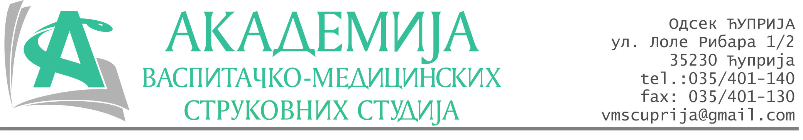
РЕПУБЛИКА СРБИЈА
Академија васпитачко-медицинских струковних студија
Број:01-588/2022-62
Датум: 10.10.2022. год.
Крушевац

На основу члана 27. Закона о јавним набавкама („Службени гласник РС“, број 91/2019), члана 93. до 96. Правилника о набавкама Академије васпитачко-медицинских струковних студија и Одлуке о спровођењу поступка набавке дел.бр.01-587/2022-62 од 10.10.2022. године, Академија васпитачко-медицинских струковних студија (даље: Наручилац) упућује:

Позив за подношење понуда за набавку на коју се Закон не примењује
бр.62-2.2.31/22: Поправке и одржавање зграде

Подаци о наручиоцу:
Академија васпитачко-медицинских струковних студија.
Адреса: Балканска 18, 37000 Крушевац.
ПИБ: 111540278.
МБ: 17922076.
Шифра делатности: 8542 -високо образовање.
Особа за контакт: Никола Миљковић, руководилац послова јавних набавки.
е-mail: nikola.miljkovic.vms@gmail.com

Предмет набавке: Санација крова.
Рок за достављање понуда | 23.11.2021. године до 12:00 часова
Начин достављања понуда | Лично или поштом на адресу наручиоца или на e-mail:
Обавезни елементи понуде | Према обрасцу понуде
Критеријум за избор најповољније понуде | Најниже понуђена цена

Наручилац ће одлуку о избору најповољније понуде донети у року од 3 дана од истека рока за подношење понуда.

Наручилац задржава право да:
- изабере једног од понуђача у зависности од повољности понуде,
- одустане од вршења избора ако установи да ниједна понуда не одговара захтевима Наручиоца.

Понуђачи достављају предмер и предрачун на сопственом меморандуму и после обавезног обиласка локације.

Руководилац послова јавних набавки
Никола Миљковић, дипл.правник

ОБРАЗАЦ ПОНУДЕ ЗА НАБАВКУ
бр.62-2.2.31/22: Поправке и одржавање зграде

Назив понуђача
Седиште
Улица и број
Матични број
ПИБ
Текући рачун и назив банке
Одговорно лице

СПЕЦИФИКАЦИЈА
Р.бр. | Опис позиције | Јед.мере | Количина | Јединична цена без ПДВ-а | Збирна цена без ПДВ-а
 | Санација крова | 1 | 1

Укупно понуђена цена без ПДВ-а: _____________ динара.

Укупно понуђена цена са ПДВ-ом: _____________ динара.

Рок важења понуде: 30 дана од пријема понуде.
Рок и начин плаћања: 60% аванс, остатак од 30% 5 дана од завршетка радова.
Минимална гаранција на уграђен материјал и радове: 2 године.

У__________________ Потпис овлашћеног лица

М.П.
Дана ______________2022.год

